УО «Белорусский государственный университет информатики и радиоэлектроники»
Кафедра ПОИТ

Отчет по практическому заданию №2а
по предмету «Стандартизация программного обеспечения»
Тема работы: Метрики Джилба
Вариант 10

Выполнили:
Мамедбеков Э. Ш.
Хмилевский Г.Д.
Гр. 451003
Проверила:
Болтак С. В

Минск 2026
Цель работы. Исследовать сложность программного кода на языке PHP; реализовать статический анализатор, определяющий абсолютную сложность CL, количество операторов n, относительную сложность cl и максимальный уровень вложенности CLI.

1. Исходный код программы
Программа обработки результатов контрольной работы (sample.php).
<?php
// Анализ результатов контрольной работы.
function gradeName(float $avg): string {
if ($avg >= 85) {
return 'Отлично';
} elseif ($avg >= 60) {
return 'Хорошо';
} else {
return 'Нужно повторить';
}
}

$scores = [90, 75, 40, 85];
$sum = 0;
$passed = 0;
$excellent = 0;
foreach ($scores as $score) {
$sum += $score;
if ($score >= 60) {
$passed++;
if ($score >= 70) {
if ($score >= 80) {
if ($score >= 90) {
$excellent++;
}
}
}
}
}
$average = $sum / count($scores);

for ($i = 0; $i < count($scores); $i++) {
if ($scores[$i] < 60) {
$scores[$i] += 5;
}
}
$i = 0;
while ($i < count($scores)) {
$i++;
}
do {
$average = round($average, 2);
} while ($average < 0);

switch (gradeName($average)) {
case 'Отлично':
$message = 'Высокий результат';
break;
case 'Хорошо':
$message = 'Хороший результат';
break;
default:
$message = 'Требуется подготовка';
}
echo 'Средний балл: ' . $average . "\n";
echo 'Сдали: ' . $passed . "\n";
echo 'Отличных оценок: ' . $excellent . "\n";
echo $message . "\n";

2. Блок-схема алгоритма
Блок-схема построена по алгоритму sample.php.
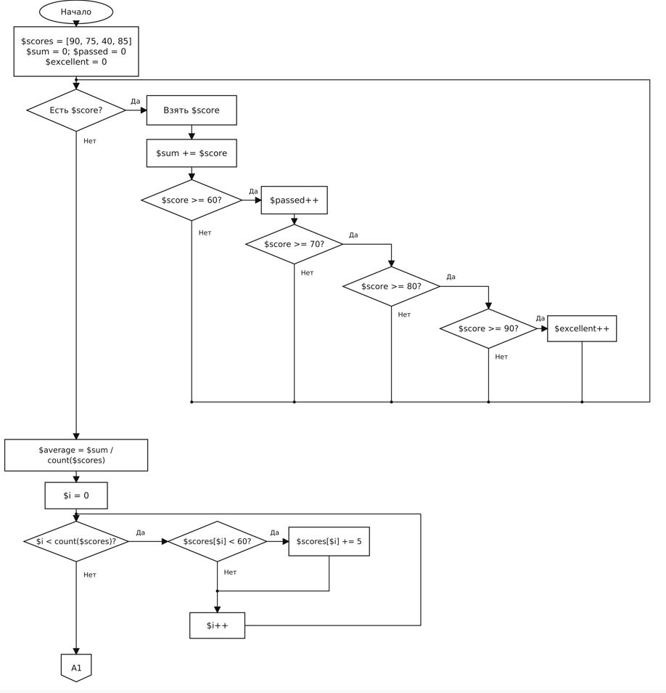
Рисунок 1 — Блок-схема основной программы (часть 1).

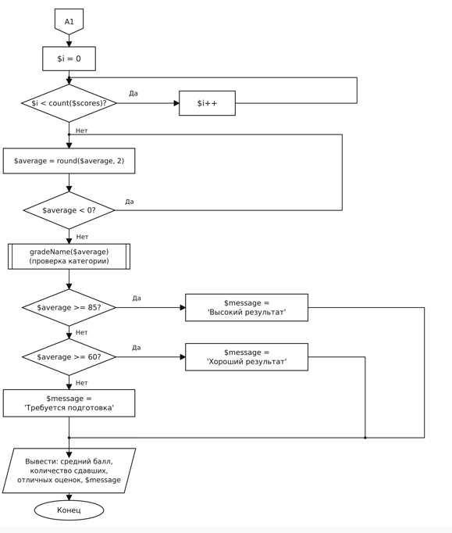
Рисунок 2 — Блок-схема основной программы (часть 2).

3. Результаты подсчета метрики Джилба вручную:
Абсолютная сложность программы CL = 13
Относительная сложность программы cl = 13 / 62= 0.2097
Максимальный уровень вложенности условного оператора CLI = 5

4. Скриншоты работы программы
